Analisis Kepuasan Pengguna Terhadap Situs Web Human Capital Alfamart Menggunakan Metode EUCS (End User Computing Satisfaction)

ANALYSIS OF USER SATISFACTION WITH THE HUMAN CAPITAL ALFAMART WEBSITE USING THE EUCS (END USER COMPUTING SATISFACTION) METHOD

Eka Hartati^{*1}, Meilinda², Riska Marlinda³, Atin Triwahyuni⁴, Maria Veronica⁵, Wiza Yunifa⁶,
^{1,2,3,4,5,6} Institut Teknologi dan Bisnis PalComTech: Jalan Basuki Rahmat No. 05, Palembang 30129, Indonesia
^{1,2,3} Jurusan Sistem Informasi Institut Teknologi dan Bisnis PalComTech Palembang
e-mail: *¹ eka_hartati@palcomtech.ac.id, ² meilinda19977@gmail.com, ³ marlindariska565@gmail.com, ⁴ atr.tesla@palcomtech.ac.id, ⁵ maria_veronica@palcomtech.ac.id, ⁶ wizayunifa@palcomtech.ac.id

Abstrak
PT Sumber Alfaria Trijaya memiliki sebuah aplikasi berbentuk website bernama Human Capital yang memungkinkan karyawan untuk mengakses informasi tentang profil karyawan dan mencatat kehadiran. Penelitian bertujuan untuk menentukan tingkat kepuasan pengguna dan mengidentifikasi faktor-faktor yang memengaruhi kepuasan pengguna terhadap situs web Human Capital Alfamart. Metode EUCS (End User Computing Satisfaction) digunakan, dengan lima variabel: isi, akurasi, format, kemudahan penggunaan, dan ketepatan waktu. Populasi terdiri dari pengguna situs web yang dipilih melalui simple random sampling. Proses analisis data menggunakan SPSS versi 26. Hasil penelitian menunjukkan bahwa isi dan kemudahan penggunaan secara parsial memengaruhi kepuasan pengguna, dengan nilai signifikansi 0,010. Selain itu, penelitian menunjukkan bahwa satu variabel (akurasi) bersifat non-linear. Uji F menunjukkan adanya pengaruh simultan dari variabel independen terhadap kepuasan pengguna. Namun, tiga variabel (akurasi, format, dan ketepatan waktu) tidak berpengaruh secara signifikan terhadap variabel dependen. Rekomendasi meliputi perbaikan desain aplikasi Human Capital, fitur, dan ketepatan waktu login.
Kata kunci: Analisis Kepuasan Pengguna, EUCS, Website Human Capital

Abstract
PT Sumber Alfaria Trijaya has a website application called Human Capital, which allows employees to access information about employee profiles and record attendance. The research aims to determine the level of user satisfaction and identify factors that influence user satisfaction with the Human Capital Alfamart website. The EUCS (End User Computing Satisfaction) method is used, with five variables: content, accuracy, format, ease of use, and timeliness. The population consists of website users selected through simple random sampling. The data analysis process uses SPSS version 26. The research results show that content and ease of use partially influence user satisfaction, with a significance value of 0.010. Additionally, the research indicates that one variable (accuracy) is non-linear. The F-test shows a simultaneous influence of the independent variables on user satisfaction. However, three variables (accuracy, format, and timeliness) do not significantly influence the dependent variable. Recommendations include improving the design of the Human Capital application, features, and login time accuracy.
Keywords: User Satisfaction, Analysis, EUCS, Human Capital Website

P
- PENDAHULUAN
erkembangan teknologi digital dan trend digital saat ini semakin cepat berkembang. Media pembelajarannya sendiri terdiri dari dua unsur yang perlu diketahui, yakni unsur perangkat keras (hardware) dan unsur perangkat lunak (software) [1]. Dengan semakin majunya teknologi, penting bagi kita untuk memastikan bahwa data yang kita gunakan adalah akurat, jujur, dan jelas. Setelah aplikasi dinyatakan telah memenuhi standar kualitas maka aplikasi akan dirilis ke pengguna [2]. Kepuasan pengguna nantinya dapat dilihat dari seberapa jauh aplikasi memenuhi keinginan dari pengguna [3]. Pembuatan sebuah sistem agar dapat dikatakan layak, bagus dan bermanfaat juga perlu adanya sebuah interface yang memang sesuai dan mendukung fungsi utama dari sistem tersebut [4]. Sistem informasi adalah sistem yang menyediakan informasi untuk manajemen dalam mengambil keputusan dan juga untuk menjalankan operasional perusahaan atau instansi, dimana sistem tersebut merupakan kombinasi dari orang-orang, teknologi informasi dan prosedur yang terorganisasi [5]. Penggunaan teknologi informasi telah berkembang pesat sehingga dapat membantu pekerjaan manusia pada semua bidang pekerjaan menjadi lebih efektif dan efisien [6]. Aplikasi web adalah salah satu perangkat lunak yang dapat dikonfigurasi melalui penjelajah web dan memainkan peran penting dalam memudahkan berbagi informasi di era modern. Untuk memastikan aplikasi sesuai kebutuhan fungsional yang diharapkan maka diperlukan pengujian [7].
Diantara perusahaan minimarket, yang terkenal di Indonesia adalah PT Sumber Alfaria Trijaya, Tbk, juga dikenal sebagai Alfamart. Alfamart menjadi pilihan bagi masyarakat dalam memenuhi kebutuhan berkat jaringan toko yang luas. Bagian dari ALFA GROUP (Alfamart, Alfamidi, Lawson, DAN+DAN), mereka memiliki lisensi merek dagang Alfamart. Hingga akhir tahun 2020, perusahaan ini akan memiliki 15.400 minimarket dan 32 pusat distribusi di seluruh Indonesia. Hal ini tidak lepas dari peran pegawai yang sangat penting dan menjadi penggerak utama atas kelancaran kinerja suatu organisasi [8]. Informasi dari pegawai juga akan menjadi data yang penting dan berguna bagi masyarakat atau organisasi jika diproses dan dianalisis dengan baik [9]. Perkembangan teknologi sendiri memberikan pengaruh signifikan terhadap kinerja pegawai, melalui teknologi informasi ini mendorong terciptanya efisiensi kerja yang dapat diselesaikan dengan mudah dan cepat [10]. Sedangkan proses yang masih manual menjadi begitu kurang efisien melihat perkembangan teknologi informasi yang semakin meningkat [11]. Sehingga dibutuhkan analisis kebutuhan, analisis kebutuhan adalah proses penentuan kebutuhan bagi pengguna [12]. Dalam analisis, hanya data yang berhubungan dengan pengguna yang digunakan untuk dianalisis [13].
Alfamart Human Capital adalah salah satu sistem pengembangan sumber daya manusia dari Alfamart dan merupakan salah satu sistem pengembangan sumber daya manusia dari Alfamart yang dimana seluruh karyawan atau karyawan yang bekerja di Alfamart, termasuk manajemen, staf toko, kasir, dan karyawan lainnya. Sumber daya manusia Alfamart terdiri dari orang-orang yang memiliki pengetahuan, keterampilan dan kemampuan yang diperlukan untuk menjalankan operasional perusahaan secara efektif. Salah satu tujuannya adalah agar karyawan memiliki karakteristik seperti keahlian layanan pelanggan, keterampilan komunikasi yang baik, pemahaman tentang manajemen inventaris dan gudang, serta pengetahuan tentang operasi dan kebijakan perusahaan. Melalui sumber daya manusia yang berkualitas, perusahaan dapat meningkatkan produktivitas, efisiensi, kualitas, inovasi, loyalitas, dan reputasi di mata pelanggan dan pemangku kepentingan lainnya. Oleh karena itu, Alfamart menyadari pentingnya investasi pada pengembangan dan pemberdayaan sumber daya manusia sebagai investasi pada karyawan kami. Selain itu prediksi juga perlu dilakukan untuk mengetahui dan melihat perkembangan di masa yang akan datang [14].
Salah satu cara untuk mengukur kepuasan pengguna terhadap suatu website adalah menggunakan End User Computing Satisfaction (EUCS). EUCS dapat mengukur kepuasan pengguna terhadap suatu website dengan membandingkan kenyataan dan harapan sistem. Content (isi), accuracy (keakuratan), format (bentuk), ease of use (kemudahan penggunaan), dan timeliness adalah lima variabel yang membentuk EUCS.

- METODE PENELITIAN
“Dalam penelitian ini menggunakan metode End User Computing Satisfaction (EUCS) dimana EUCS adalah sebuah cara untuk melihat tingkat kepuasan pengguna terhadap sistem informasi”[15].“Kepuasan pengguna akhir, juga dikenal sebagai kepuasan pengguna akhir, adalah evaluasi menyeluruh yang diberikan oleh pengguna sistem informasi berdasarkan pengalaman mereka menggunakannya. Kepuasan Pengguna Akhir adalah evaluasi menyeluruh atas sistem informasi yang digunakan oleh pengguna sistem informasi sehubungan dengan pengalaman mereka menggunakannya”[16].
“Dengan membandingkan harapan pengguna dan kenyataan sistem informasi, EUCS adalah suatu pendekatan untuk mengukur tingkat kepuasan pengguna terhadap suatu sistem aplikasi”[17]. EUCS sebenarnya adalah cara mengevaluasi pengalaman pengguna secara keseluruhan dengan sistem informasi. Doll dan Torkzadeh adalah pencipta konsep EUCS. Menurut mereka, kepuasan pengguna dapat dipengaruhi oleh lima faktor yaitu isi (content), akurasi (accuracy), bentuk (format), kemudahan penggunaan (ease of use), dan ketepatan waktu (timeliness).
EUCS mengukur isi (content), keakuratan (accuracy), bentuk (format), ketepatan waktu (timeliness), dan kemudahan penggunaan (ease of use). Gambar 1 di bawah ini akan menunjukkan gambar model EUCS.
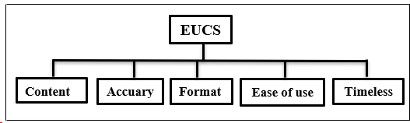
Gambar 1. EUCS Instrument
Penjelasan berikut ini merangkum setiap bagian pengukuran metode EUCS:
- Content (Isi).
Didasarkan pada konten atau isi sistem, dimensi isi menilai kepuasan pengguna. Konten ini biasanya mencakup informasi yang dihasilkan sistem, fungsi dan modul yang digunakan pengguna, serta sejauh mana informasi dan modul tersebut sesuai dengan kebutuhan pengguna. Semakin lengkap konten, semakin puas pengguna akhir dengan sistem. Konten sistem ini dapat mencakup modul, fungsi, dan informasi yang dibuat oleh sistem.
- Accuracy (Keakuratan)
Tingkat akurasi sistem menentukan tingkat kepuasan pengguna. Akurasi diukur berdasarkan banyaknya sistem menghasilkan hasil berupa eror yang biasanya terjadi selama pengolahan sistem. Semakin tinggi akurasi, semakin tinggi puas pengguna akhir.
- Format (Bentuk)
Komponen bentuk menilai seberapa puas pengguna akhir dengan antarmuka sistem dan tampilannya. Penilaian dilakukan selain dari segi keindahannya dan seberapa mudah layar dapat diakses oleh pengguna akhir untuk membuatnya lebih efisien.
- Ease of Use (Kemudahan Penggunaan Sistem)
Bagian ini mengukur seberapa mudah sistem membuat semua fiturnya berguna bagi pengguna, mulai dari menginput data, melakukan proses data, pengolahan data, hingga menemukan informasi yang berhubungan dengan kebutuhan.
- Timeliness (Ketepatan Waktu)
Komponen ini mengevaluasi seberapa puas pengguna dengan hasil informasi oleh sistem secara tepat waktu. Sistem semacam ini disebut sistem real-time, dan mereka dapat memproses setiap permintaan pemrosesan data pengguna dan menampilkan hasil yang akurat dan cepat.
3. HASIL DAN PEMBAHASAN
“Untuk melihat informasi responden, dalam penelitian menggunakan analisis deskriptif. dalam hal ini adalah melakukan analisis kebutuhan seperti mengumpulkan data [2] karakteristik responden mencakup nama, jenis kelamin, dan usia. Data yang digunakan adalah kuantitatif dimana data yang yang digunakan berupa data dengan skala nominal, ordinal, interval, atau rasio [18]. Dengan adanya sampel yang dibahas sebelumnya, total kuesioner yang dibagikan selama penelitian adalah 144. Pembagian kuesioner diberikan secara langsung di Alfamart yang terletak di Kecamatan Sako Palembang. Berikut adalah hasil pengujian dari seluruh sampel.”

- Uji Validitas
“Pengujian validitas adalah proses membandingkan data yang dikumpulkan langsung dari subjek penelitian terhadap data yang ditemukan peneliti. Pengujian validitas dimanfaatkan dalam menilai validitas (kecocokan kuesioner). Uji ini digunakan untuk mengetahui layak atau tidaknya setiap pertanyaan atau pernyataan yang digunakan [19]. Tujuan dari uji ini adalah untuk menguji valid dan keakuratan instrumen yang digunakan pada penelitian, dan akhirnya diketahui sejauh apa instrumen tersebut berfungsi sebagai sumber sah serta dapat diandalkan untuk mengetahui kendala yang dihadapi”[20]. Uji validitas dapat juga diartikan sebagai uji ketepatan atau ketelitian suatu alat ukur yang digunakan dalam penelitian [21]. Proses pengujian validitas berguna dalam menilai instrumen kuesioner yang digunakan dapat dipercaya sebagai sumber penelitian, serta sejauh mana kuesioner tersebut mampu mengukur gejala yang ada dengan akurat. Dengan demikian, uji validitas menjadi langkah krusial dalam menentukan instrumen penelitian yang digunakan adalah benar mampu menampilkan informasi yang dipercaya untuk mendukung kesimpulan penelitian. Setelah mendapatkan angka r tabel yaitu 0,138, langkah berikutnya ialah menghitung keluaran pengujian validitas masing-masing variabel. Informasi pengujian dapat dilihat pada tabel 1 di bawah ini.

Tabel 1. Uji Validitas
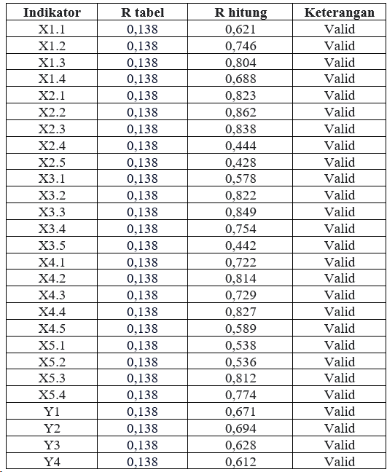

Dari tabel di atas menunjukkan uji validitas, dapat disimpulkan bahwa setiap 27 pernyataan dianggap valid, hal ini karena semua nilai r hitung > r tabel.

- Uji Reliabilitas
“Sebuah kuesioner dianggap reliabel jika jawaban responden mengenai pernyataan konsisten atau stabil dari waktu ke waktu”[22]. “Selain itu, penelitian dianggap reliabel jika nilai alfa Cronbach lebih dari 0,6, dan jika nilai alfa Cronbach kurang dari 0,6, penelitian tersebut dianggap kurang reliabel”[20].

Tabel 2. Uji Reliabilitas
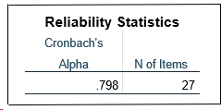

Dari tabel 2, Cronbach’s Alpha yaitu 0,798 dengan 27 item. Dikarenakan nilai Cronbach’s Alpha > 0,6, maka disimpulkan jika instrumen dari variabel kuesioner tersebut sangat reliabel, yang berarti dapat diandalkan dan dipercaya sebagai sumber penelitian.

- Uji Normalitas
“Uji normalitas berfungsi dalam mengevaluasi nilai angka residual yang muncul dari regresi yang memiliki distribusi normal [23]. Peneliti menggunakan uji statistik Kolmogorov-Smirnov untuk mengetahui normalitas data penelitian, dimana data bisa dikatakan normal jika mempunyai nilai Sig. > 0,05 [24]. Uji normalitas sering dilaksanakan sebelum analisis regresi dan korelasi untuk mengevaluasi bagaimana variabel dependen dan independen pada regresi dapat berdistribusi secara normal. Bentuk regresi dikatakan baik bila datanya berdistribusi normal dan regresinya juga mampu memenuhi ketentuan normalitas regresi atau setidaknya mendekati normal. Pengujian normalitas memungkinkan Anda untuk memeriksa apakah nilai sisa yang dihasilkan dari regresi berdistribusi normal.

Tabel 2. Uji Normalitas
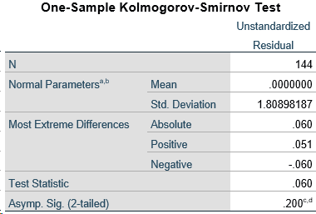

- Uji Linearitas
“Untuk mengetahui tingkat signifikan hubungan linear antar variabel terikat dan bebas dapat ditentukan dengan menggunakan uji linearitas” [3]. “Cara yang dapat digunakan untuk uji linearitas yaitu dengan melakukan tes linearitas. Jika nilai signifikansi pada linearitas kurang dari 0,05“dapat disimpulkan yaitu ada hubungan linear antar variabel bebas dan terikat yang digunakan pada penelitian.” “
Tabel 3. Uji Linearitas Isi (X1)
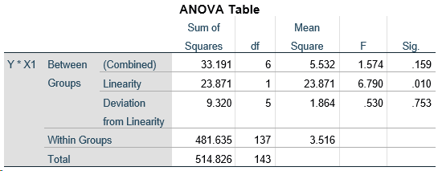
Hubungan dari variabel isi (X1) dan variabel kepuasan pengguna (Y) adalah linear, seperti yang ditunjukkan oleh tabel 3, yang menunjukkan bahwa sig. deviasi dari linearitas adalah 0,753, yang menunjukkan bahwa angka tersebut lebih besar dari 0,05 (0,753 > 0,05).

Tabel 4. Uji Linearitas Akurat (X2)
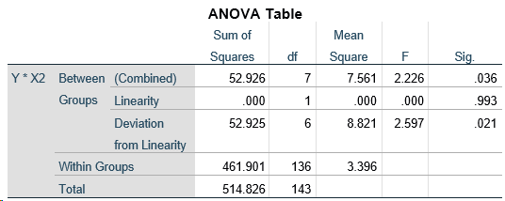

Hubungan antar variabel akurat (X2) dan kepuasan pengguna (Y) tidak linear, seperti yang ditunjukkan oleh tabel 4 di atas. Nilai deviasi dari linearitas adalah 0,021, yang menunjukkan bahwa angka tersebut lebih kecil dari 0,05 (0,021 < 0,05).

Tabel 5. Uji Linearitas Akurat (X3)
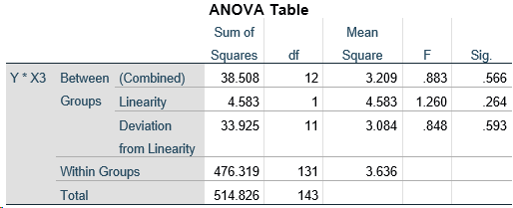

Hubungan antar variabel bentuk (X3) dengan kepuasan pengguna (Y) adalah linear, seperti yang ditunjukkan oleh tabel 5 di atas. Nilai deviasi dari linearitas adalah 0,593, yang memperlihatkan jika nilai dapat lebih besar dari 0,05 (0,593 > 0,05).

Tabel 6. Uji Linearitas Akurat (X4)
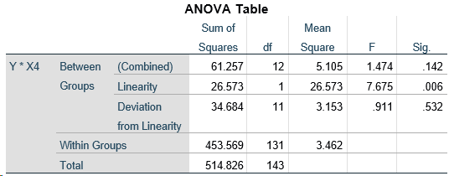

Hubungan antar variabel kemudahan (X4) terhadap kepuasan pengguna (Y) adalah linear, seperti yang ditunjukkan oleh tabel 6 di atas. Nilai deviasi dari linearitas adalah 0,532, yang memperlihatkan jika nilai dapat lebih besar dari 0,05 (0,532 > 0,05).

Tabel 7. Uji Linearitas Waktu (X5)
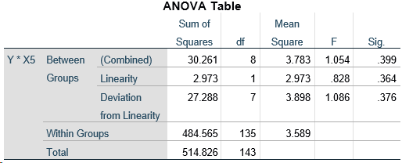

Hubungan antar variabel ketepatan waktu (X5) terhadap kepuasan pengguna (Y) adalah linear, seperti yang dapat disimpulkan dari tabel 7, di mana nilai deviasi dari linier adalah 0,376, yang menunjukkan jika nilai tersebut melebihi dari 0,05 (0,376 > 0,05).

- Uji Korelasi
Pengujian korelasi berguna dalam mendapatkan informasi hubungan antar dua variabel. Untuk mengetahui apakah ada hubungan, kita melihat nilai signifikansi dan nilai r untuk melihat seberapa besar hubungannya.

Tabel 8. Uji Korelasi
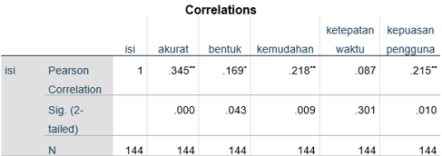
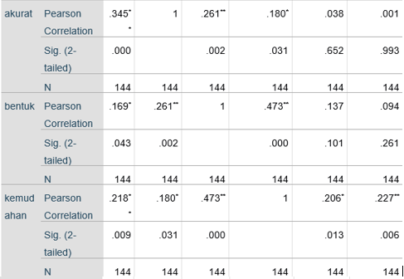
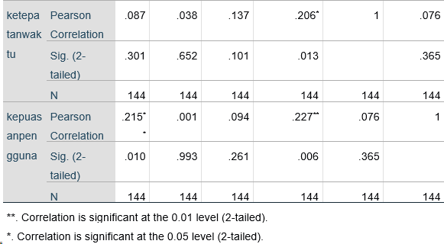

Hasil pengujian korelasi pearson menunjukkan hasil sebagai berikut:
- Variabel isi dengan variabel kepuasan pengguna memiliki nilai sig. 0,010 < 0,05, sehingga H0 ditolak serta Ha diterima, menunjukkan hubungan signifikan. Variabel isi dengan variabel kepuasan pengguna sebesar 0,215, menunjukkan korelasi yang rendah antara isi dan kepuasan pengguna.
- Nilai sig. 0,993 > 0,05, variabel akurat maupun variabel kepuasan pengguna menerima H0 dan Ha, yang menunjukkan bahwa tidak ada korelasi signifikan antar variabel. Nilai korelasi antara variabel adalah 0,215, hal ini menunjukkan korelasi yang sangat rendah. “
- Nilai sig. 0,261 > 0,05, variabel bentuk maupun variabel kepuasan pengguna dianggap signifikan, dengan H0 diterima dan Ha ditolak. Korelasi antara variabel bentuk dan variabel kepuasan pengguna sebesar 0,094 menunjukkan korelasi yang sangat rendah antara” bentuk dan kepuasan pengguna.
- Dengan nilai sig. 0,006 < 0,05, variabel kemudahan dan variabel kepuasan pengguna memperoleh korelasi 0,227, yang menunjukkan korelasi yang rendah antara kemudahan dan kepuasan pengguna.
- Variabel ketepatan waktu dan variabel kepuasan pengguna memperoleh angka sig. 0,365 > 0,05, disimpulkan Ha ditolak sedangkan H0 diterima yang menunjukkan hubungan signifikan. Korelasi dari variabel ketepatan waktu serta kepuasan pengguna sebesar 0,076 menunjukkan korelasi yang sangat rendah antara ketepatan waktu dan kepuasan pengguna.

- Uji Regresi Linear Berganda
Variabel independen dan variabel dependen dievaluasi melalui penggunaan analisis regresi linier berganda. Pengujian regresi digunakan dalam mengevaluasi konten, akurasi, format, kegunaan, dan ketepatan waktu berdampak pada kepuasan pengguna web.

Tabel 9. Uji Regresi Linear Berganda
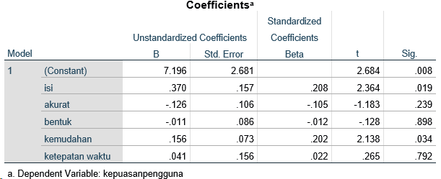
Y = 7,196 + 0,370 X₁ – 0,126 X₂ - 0,011 X₃ + 0,156 X₄ + 0,041 X₅
Berikut adalah penjelasan mengenai hasil regresi linear berganda yang ditemukan:
- Koefisien Konstanta bernilai positif, yaitu 7,196, menunjukkan bahwa dengan asumsi ketiadaan variabel isi, akurat, bentuk, kemudahan, dan ketepatan waktu, variabel kepuasan pengguna cenderung mengalami kenaikan sebesar 7,196.
- Koefisien regresi isi bernilai positif, yaitu 0,370, menunjukkan asumsi tanpa variabel independen lainnya, apabila variabel isi mengalami peningkatan, variabel kepuasan pengguna cenderung mengalami peningkatan sebesar 0,370.
- Koefisien regresi akurat bernilai negatif, yaitu 0,126, menunjukkan bahwa dengan asumsi ketiadaan variabel independen lainnya, jika variabel akurat mengalami penurunan, variabel kepuasan pengguna cenderung mengalami penurunan sebesar 0,126.
- Koefisien regresi bentuk bernilai negatif, yaitu 0,011, menunjukkan bahwa dengan asumsi ketiadaan variabel independen lainnya, jika variabel bentuk mengalami penurunan, variabel kepuasan pengguna cenderung mengalami penurunan sebesar 0,011.
- Koefisien regresi kemudahan bernilai positif, yaitu 0,156, menunjukkan bahwa dengan asumsi ketiadaan variabel independen lainnya, jika variabel kemudahan mengalami peningkatan, variabel kepuasan pengguna cenderung mengalami peningkatan sebesar 0,156.
- Koefisien regresi ketepatan waktu bernilai positif, yaitu 0,041, menunjukkan bahwa dengan asumsi ketiadaan variabel independen lainnya, jika variabel ketepatan waktu mengalami peningkatan, variabel kepuasan pengguna cenderung mengalami peningkatan sebesar 0,041.

- Uji Parsial (Uji t)
Uji parsial digunakan dalam mengevaluasi efek variabel independen secara parsial pada variabel dependen [25]. Berikut hipotesis pada penelitian.
Ho: Variabel independen secara parsial tidak memiliki dampak signifikan terhadap variabel
dependen.
Ha: Variabel independen secara parsial memiliki dampak signifikan terhadap variabel dependen.
Tabel 10. Uji Parsial t
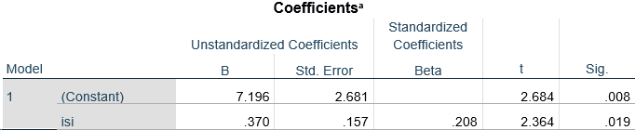
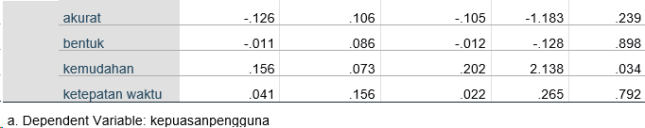
Dari hasil analisis pada Tabel 10, ditemukan bahwa:
- Variabel Isi (X1), didapatkan nilai signifikansi sebesar 0,019 < 0,05, memperlihatkan adanya efek secara parsial dari variabel Isi (X1) dan variabel terikat Kepuasan Pengguna (Y).
- Variabel Akurat (X2), didapatkan angka signifikansi 0,239 > 0,05, yang memberikan informasi tidak adanya pengaruh secara parsial dari variabel Akurat (X2) dan variabel terikat Kepuasan Pengguna (Y).
- Variabel Bentuk (X3), didapatkan nilai signifikansi sebesar 0,898 > 0,05, memperlihatkan tidak adanya pengaruh secara parsial antara variabel Bentuk (X3) dan variabel terikat Kepuasan Pengguna (Y).
- Variabel Kemudahan (X4), didapatkan nilai signifikansi sebesar 0,034 < 0,05, yang menampilkan informasi adanya pengaruh secara parsial antara variabel Kemudahan (X4) dan variabel terikat Kepuasan Pengguna (Y).
- Variabel Ketepatan Waktu (X5) Didapatkan nilai signifikansi sebesar 0,792 > 0,05, yang memberikan informasi tidak adanya pengaruh secara parsial antara variabel Ketepatan Waktu (X5) dan variabel terikat Kepuasan Pengguna (Y).

- Uji Simultan (Uji F)
Ujian F ini digunakan dalam mengevaluasi variabel bebas secara bersamaan kepada variabel terikat [25].
Ho: Tidak terdapat dampak dari variabel isi, akurat, bentuk, kemudahan, dan ketepatan waktu
terhadap kepuasan pengguna.
Ha: Terdapat dampak dari variabel isi, akurat, bentuk, kemudahan, dan ketepatan waktu terhadap
kepuasan pengguna.
Penentuan nilai F-tabel dilakukan melalui kepercayaan 95% dan kesalahan (α) sebesar 5% = 0,05, serta tingkat derajat kebebasan (df) = n-k.

Tabel 11. Uji Simultan F
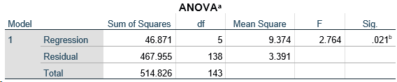

Dari tabel 11 dapat dilakukan Analisa sehingga menghasilkan kesimpulan bahwa signifikansi dengan angka 0,021 < 0,05, memperlihatlan adanya pengaruh bersamaan (secara simultan) antara variabel bebas yaitu bentuk, isi, akurat, ketepatan waktu dan kemudahan terhadap kepuasan pengguna (Y).

4. KESIMPULAN
Penelitian pada Aplikasi Human Capital Berbasis Website di Alfamart Kecamatan Sako Kota Palembang. Menurut hasil pengujian T secara parsial dapat dikatakan bahwa content (isi) dan usability (kemudahan penggunaan sistem) berpengaruh secara parsial terhadap pengguna. Kepuasan terhadap nilai-nilai penting pengguna aplikasi Alfamart Human Capital. 0,010, namun berdasarkan hasil uji t secara parsial dapat dikatakan bahwa akurasi, format, dan ketepatan waktu tidak punya pengaruh secara parsial terhadap kepuasan pengguna aplikasi Human Capital Alfamart. Dari hasil pengujian F secara simultan dapat dikatakan bahwa konten, keakuratan, format, kemudahan penggunaan, dan ketepatan waktu semuanya ada pengaruh pada kepuasan pengguna aplikasi Human Capital Alfamart. mempunyai nilai penting. 0,012.

UCAPAN TERIMA KASIH
Ungkapan terima kasih dari peneliti kepada Institut Teknologi dan Bisnis PalComTech, orang tua, keluarga, sahabat, dan PT Sumber Alfaria Trijaya, atas penyelesaian penelitian dan publikasi atas penelitian ini.

DAFTAR PUSTAKA

[1] M. R. Ardiansyah, “Pengembangan Media Pembelajaran Berbasis Multimedia SMA Nurul Iman Palembang Menggunakan Metode Analysis, Design, Development, Implementation and Evaluations,” vol. 10, no. 01, pp. 81–88, 2020.
[2] M. Veronica, D. Antoni, and M. Akbar, “Adopsi Website Quality Evaluation Method (WebQem) dan Iso 9126 untuk Mengukur Service Quality pada Ujian Online,” vol. 08, no. 01, pp. 23–32, 2018.
[3] E. Setiawan and Wizayunifa, “Analisis Kepuasan Pengguna terhadap Aplikasi Polisiku dengan Model Efektivitas dan Efisiensi,” vol. 11, no. 01, pp. 1–10, 2021.
[4] B. Effendi and I. Khasanah, “Evaluasi User Experience Sistem Monitoring Penelitian dan Pengabdian Masyarakat Palcomtech menggunakan Metode Enhanced Cognitive Walkthrough,” 1978.
[5] A. Saputra, N. Ikhsan, and N. Arwandy, “Sistem Informasi Monitoring Kinerja Kepala Sekolah dan Guru Pada Koordinator Wilayah Kecamatan Muara Kuang Berbasis Web,” vol. 12, no. 01, pp. 59–70, 2022.
[6] Mahmud and M. O. Firmansyah, “Analisis User Experience Terhadap Website Kantor Wilayah Kementerian Agama Sumatera Selatan Menggunakan Metode User Experience Questionnaire (UEQ),” vol. 12, no. 02, pp. 189–198, 2022.
[7] F. T. Admojo and M. L. A. Saputra, “Analisis Sistem Keuangan Desa (SISKEUDes) di Kecamatan Muara Sugihan Menggunakan Metode B lack Box Testing,” vol. 12, no. 02, 2022.
[8] M. R. Ardiansyah and N. Sriwidiya, “Sistem Informasi Kepegawaian Menggunakan Metode Waterfall pada PT. Tirta Osmosis Sampurna Palembang,” vol. 12, no. 01, pp. 23–36, 2022.
[9] A. Saputra, M. Subing, and R. Pratama, “Perbandingan Metode Naïve Bayes Classifier Dan Support Vector Machine Untuk Analisis Sentimen Pengguna Twitter Mengenai Piala Dunia Fifa 2022,” vol. 13, no. 01, 2023.
[10] M. R. Ardiansyah and I. T. S. Koearito, “Aplikasi Penjualan Sepeda Motor Berbasis Website Menggunakan Metode Prototype (studi kasus : CV Faris Motor),” vol. 12, no. 02, pp. 163–174, 2022.
[11] I. Khasanah, R. Gunawan, and R. A. A. Pratama, “Penerapan Metode Extreme Programming untuk Membangun Sistem Monitoring Lembaga Penelitian dan Pengabdian Masyarakat Palcomtech,” vol. 12, no. 02, pp. 175–186, 2022.
[12] A. Tenggono and I. Khasanah, “Pemodelan Data Base pada Aplikasi Pengumpulan Tugas Online Berbasis Website,” vol. 11, no. 02, pp. 221–227, 2021.
[13] Adelin, A. Tenggono, and M. Adryansyah, “Prediksi Potensi Kepatuhan Wajib Pajak PBB-P2 Menggunakan Metode Naı̈ve Bayes di Kecamatan Seberang Ulu I Kota Palembang,” vol. 11, no. 01, pp. 51–58, 2021.
[14] F. T. Admojo, A. Fahmi, E. Ariawan, and H. Apriza, “Pemanfaatan Backpropagation untuk Memprediksi Produksi Buah Kelapa Sawit pada PT. Tunas Baru Lampung Tbk,” vol. 11, no. 02, 2021.
[15] Doll and Torkzadeh, “Evaluasi Tingkat Kepuasan Pengguna SIKS-NG Menggunakan Metode EUCS Di Kabupaten Bone Bolango,” Indones. Muchlis Polin, vol. 2(1), 2022.
[16] Chin and Lee, “Pengukuran End User Computing Satisfaction Atas Penggunaan Sistem Informasi,” J. Ekon. dan Bisnis, vol. 9 (1), 2015.
[17] Tjiptono, “Analisa Tingkat Kepuasan Pengguna Elearning Menggunakan EUCS dan Model Delone and McLean,” IJSE – Indones. J. Softw. Eng., 2015.
[18] Mardiana, “Analisis Tingkat Kepuasan dalam Penerapan PPDB Online SMKN Kota Palembang,” vol. 07, no. 02, pp. 23–35, 2017.
[19] Wizayunita, E. Setiawan, and E. Hartati, “Pengukuran Tingkat Kepuasan Pengguna Terhadap Penerapan Aplikasi Polisiku di Kota Palembang,” vol. 12, no. 01, pp. 81–91, 2022.
[20] Sugiyono, Metode Penelitian Kuantitaif dan Kualitatif dan R&D. Bandung: Anggota IKAPI, 2014.
[21] E. Hartati, Mardiana, E. Novelia, and N. A. Kartika, “Analisis Desain User Interface Website Peremajaan Sawit Rakyat (PSR) Dengan Metode Heuristic Evaluation,” vol. 11, no. 01, pp. 209–220, 2021.
[22] Ghozali, plikasi Analisis Multivariate Dengan Program IBM SPSS 2 Edisi 10, Badan Pene. Ponogoro, 2021.
[23] Priyastama, “Analisa Pengaruh Kualitas Produk Terhadap Kepuasan Konsumen Menggunakan Metode Kuantitatif Pada CV. Meubele Berkah Tangerang,” vol. 5(1), pp. 19–28, 2019.
[24] B. Effendi, A. S. Tori, and M. Ilhamsyah, “Analisis Technology Acceptance Model (TAM) Aplikasi SISMART sebagai Media Pembelajaran pada SMA Adabiyah Palembang,” vol. 11, no. 02, pp. 143–152, 2021.
[25] Y. Sriyeni, D. Antoni, and M. Akbar, “Analisis Penerimaan dan Penggunaan Teknologi Computer Based Test (CBT) sebagai Media Ujian Online dengan Model Uified Theory of Acceptance And Use of Technology (UTAUT),” vol. 08, no. 01, pp. 93–104, 2018.

